RS-WSQY-N01-2-4
大气压力温湿度变送器
使用说明书
（485型）

文档版本：V1.0

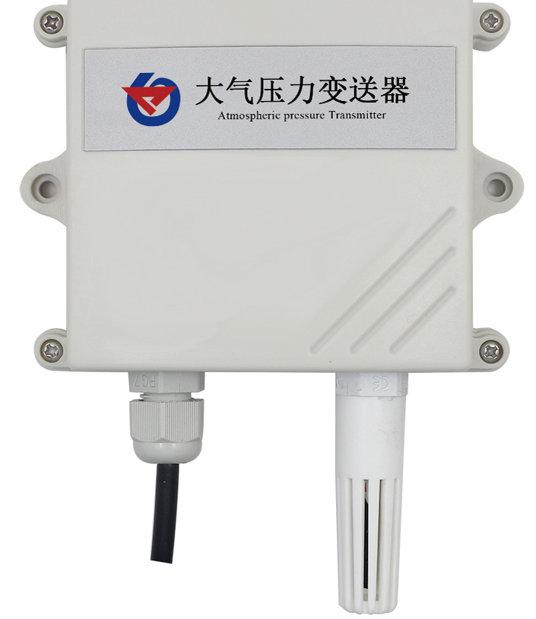

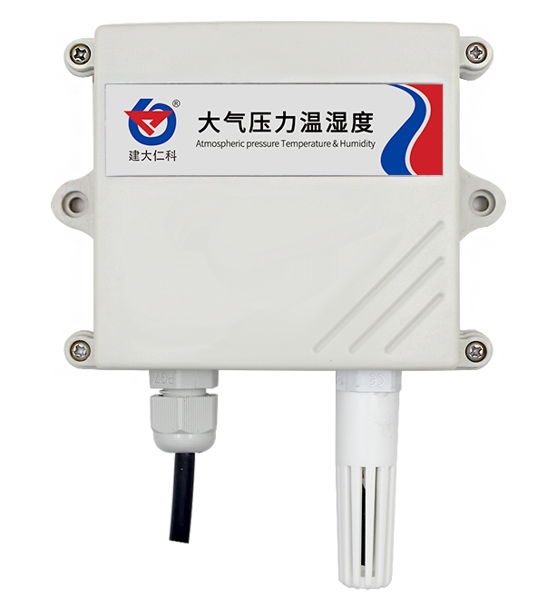

目录
1. 产品介绍 4
2. 设备安装说明 5
3. 配置软件安装及使用 7
4. 通信协议 8
5. 常见问题及解决办法 10
6. 联系方式 11
7. 文档历史 11
8. 壳体尺寸 11

1. 产品介绍
1.1产品概述
RS-QY-N01-2大气压力变送器选用进口高精度测量单元，设备内置高精度温度补偿，稳定性高，漂移小，可重复性高；选用壁挂式外壳可轻松固定于墙体。适用于小型气象站、海拔高度计、农业大棚、档案馆等需要大气压力监测及温度测量的场所。
1.2功能特点
- 10-30V宽直流电压供电
- 标准ModBus-RTU通信协议
- 大气压力及温度双量同时测量
- 宽范围0-120Kpa气压量程，可应用于各种海拔高度
1.3主要技术指标
直流供电（默认） | 10~30V DC
精度 | 湿度 | ±3%RH(60%RH,25℃)
精度 | 温度 | ±0.5℃（25℃）
精度 | 气压 | ±0.15Kpa@25℃ 75Kpa
变送器电路工作温度 | -40℃~+60℃，0%RH~95%RH（非结露）
测量介质 | 空气
气压量程 | 0~120Kpa
温湿度量程 | -40℃~+80℃，0%RH~100%RH
长期稳定性 | 气压 | -0.1Kpa/年
长期稳定性 | 温度 | ≤0.1℃/年
长期稳定性 | 湿度 | ≤1%/y
响应时间 | ≤1S
输出信号 | 485通讯（modbus）协议  波特率：2400、4800（默认）、9600  数据位长度：8位  奇偶校验方式：无  停止位长度：1位  默认ModBus通信地址：1  支持功能码：03
参数配置 | 软件配置
功耗 | ≤0.5W

1.4产品选型
RS- |  |  |  |  | 公司代号
 | QY- |  |  |  | 气压变送器
 | WSQY- |  |  |  | 温湿度大气压力一体
 |  | N01- |  |  | RS485（M0dbus协议）
 |  |  | 2- |  | 壁挂王字壳
 |  |  |  | 4 | 外置探头
1.5系统框架图
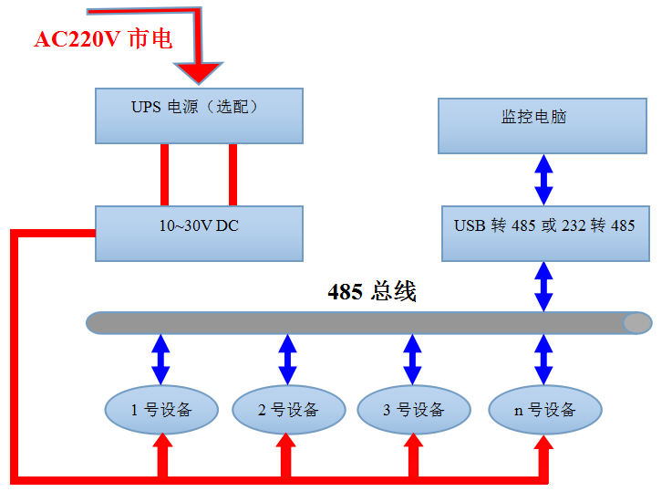
系统方案框图

2. 设备安装说明
2.1 设备安装前检查
设备清单：
■变送器设备1台
■合格证、保修卡、接线说明等
■自攻螺丝（2个）、膨胀塞（2个）
■USB转485（选配）
■485终端电阻（选配）
2.2安装步骤说明
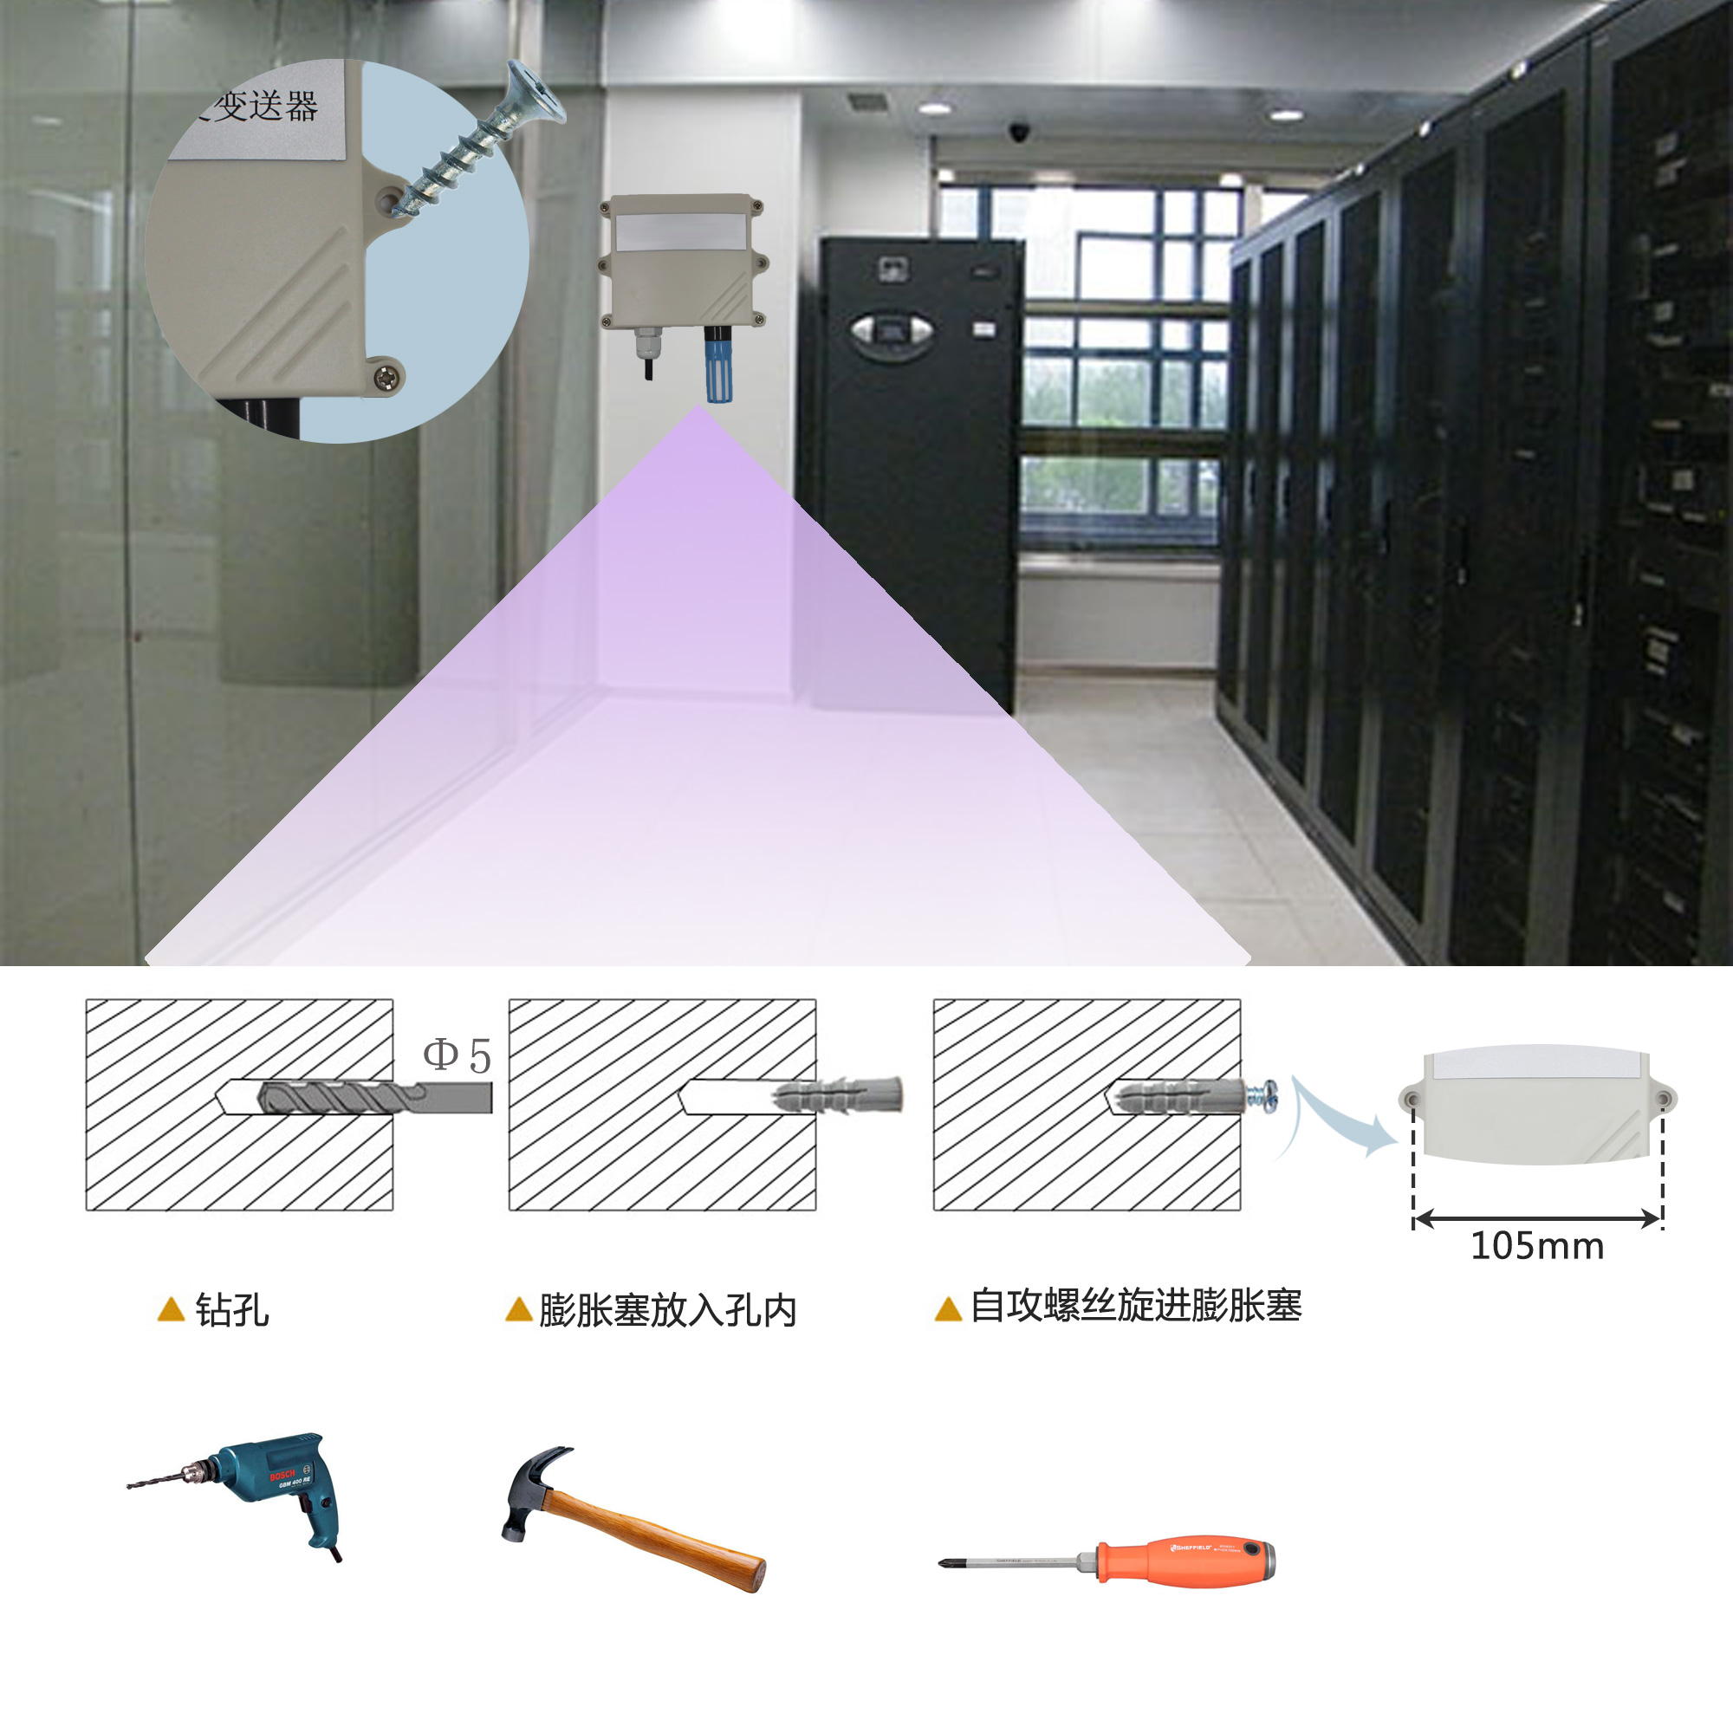
2.3 接口说明
宽电压电源输入10~30V均可。485信号线接线时注意A/B两条线不能接反，总线上多台设备间地址不能冲突。
2.4 电气接线
 | 线色 | 说明
电  源 | 棕色 | 电源正（10~30V DC）
电  源 | 黑色 | 电源负
通  信 | 黄色 | 485-A
通  信 | 蓝色 | 485-B

2.5 485现场布线说明
多个485型号的设备接入同一条总线时，现场布线有一定的要求，具体请参考资料包中《485设备现场接线手册》。
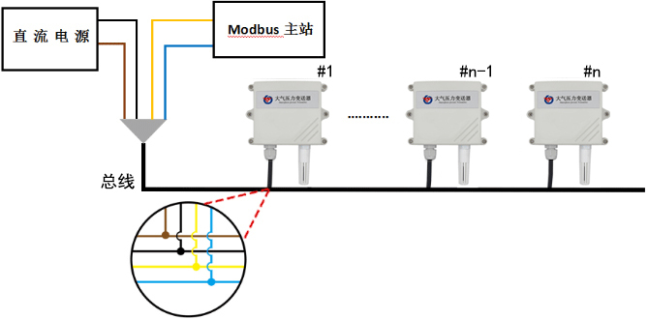

3. 配置软件安装及使用
3.1 软件选择
打开资料包，选择“调试软件”---“485参数配置软件”，找到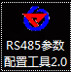
打开即可。注意：在使用该配置软件更改地址和波特率的时候只能接一台设备。
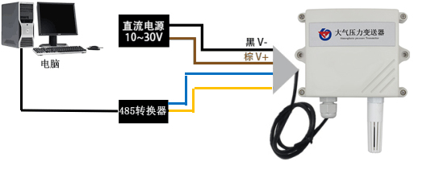
3.2 参数设置
①、选择正确的COM口（“我的电脑—属性—设备管理器—端口”里面查看COM端口），下图列举出几种不同的485转换器的驱动名称。
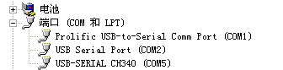
②、单独只接一台设备并上电，点击软件的测试波特率，软件会测试出当前设备的波特率以及地址，默认波特率为4800bit/s,默认地址为0x01。
③、根据使用需要修改地址以及波特率，同时可查询设备的当前功能状态。
④、如果测试不成功，请重新检查设备接线及485驱动安装情况。

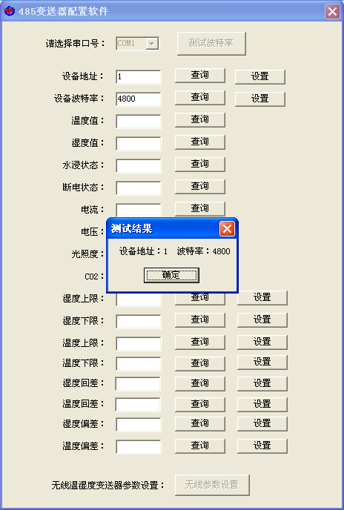

4. 通信协议
4.1 通讯基本参数
编 码 | 8位二进制
数据位 | 8位
奇偶校验位 | 无
停止位 | 1位
错误校验 | CRC（冗余循环码）
波特率 | 2400bit/s、4800bit/s、9600 bit/s可设，出厂默认为4800bit/s
4.2 数据帧格式定义
采用Modbus-RTU 通讯规约，格式如下：
初始结构 ≥4 字节的时间
地址码 = 1 字节
功能码 = 1 字节
数据区 = N 字节
错误校验 = 16 位CRC 码
结束结构 ≥4 字节的时间
地址码：为变送器的地址，在通讯网络中是唯一的（出厂默认0x01）。
功能码：主机所发指令功能指示，本变送器只用到功能码0x03（读取寄存器数据）。
数据区：数据区是具体通讯数据，注意16bits数据高字节在前！
CRC码：二字节的校验码。
主机问询帧结构：
地址码 | 功能码 | 寄存器起始地址 | 寄存器长度 | 校验码低位 | 校验码高位
1字节 | 1字节 | 2字节 | 2字节 | 1字节 | 1字节
从机应答帧结构：
地址码 | 功能码 | 有效字节数 | 数据一区 | 第二数据区 | 第N数据区 | 校验码
1字节 | 1字节 | 1字节 | 2字节 | 2字节 | 2字节 | 2字节
4.3 寄存器地址
若设备型号为RS-QYWS-N01-2，大气压力温湿度设备时
寄存器地址 | PLC或组态地址 | 内容 | 操作
0000 H | 40001 | 湿度  上传数据为真实数据的10倍 | 只读
0001 H | 40002 | 温度  上传数据为真实数据的10倍 | 只读
0002 H | 40003 | 大气压力（Kpa）  上传数据为真实数据的10倍 | 只读
若设备型号为RS-QY-N01-2，大气压力变送器时
寄存器地址 | PLC或组态地址 | 内容 | 操作
0000 H | 40001 | 气压（单位Kpa）  上传数据为真实数据的10倍 | 只读
0001 H | 40002 | 温度  上传数据为真实数据的10倍 | 只读

4.4 通讯协议示例以及解释
举例：读取设备地址0x01的大气压力及温度值
问询帧：
地址码 | 功能码 | 起始地址 | 数据长度 | 校验码低位 | 校验码高位
0x01 | 0x03 | 0x00 0x00 | 0x00 0x03 | 0x05 | 0xCB
应答帧： （例如读到气压为15.1Kpa，温度为-10.1℃，湿度为50.8%RH）
地址码 | 功能码 | 返回有效字节数 | 湿度值 | 温度值 | 气压值 | 校验码低位 | 校验码高位
0x01 | 0x03 | 0x06 | 0x01 0xFC | 0xFF 0x9B | 0x03 0xE9 | 0xF0 | 0x35
温度计算：
当温度低于 0 ℃ 时温度数据以补码的形式上传。
温度：FF9B H(十六进制)= -101 => 温度 = -10.1℃
湿度计算：
湿度：01FCH（十六进制）= 508=> 湿度 = 50.8%RH
气压计算：
气压：97H (十六进制)= 151 => 气压 = 15.1Kpa

5. 常见问题及解决办法
5.1 设备无法连接到PLC或电脑
可能的原因：
1)电脑有多个COM口，选择的口不正确。
2)设备地址错误，或者存在地址重复的设备（出厂默认全部为1）。
3)波特率，校验方式，数据位，停止位错误。
4)主机轮询间隔和等待应答时间太短，需要都设置在200ms以上。
5)485总线有断开，或者A、B线接反。
6)设备数量过多或布线太长，应就近供电，加485增强器，同时增加120Ω终端电阻。
7)USB转485驱动未安装或者损坏。
8)设备损坏。

6. 联系方式
山东仁科测控技术有限公司
总部地址：山东省济南市高新区舜泰广场8号楼东座2楼整层
营销中心：山东省济南市高新区舜泰广场8号楼东座10楼整层
邮编：250101
电话：400-085-5807
传真：（86）0531-67805165
网址：www.rkckth.com
云平台地址：www.0531yun.com


7. 文档历史
V1.0 文档建立。

8. 壳体尺寸
整体尺寸：110×85×44mm

